МУНИЦИПАЛЬНОЕ АВТОНОМНОЕ ДОШКОЛЬНОЕ ОБРАЗОВАТЕЛЬНОЕ УЧРЕЖДЕНИЕ – ДЕТСКИЙ САД КОМБИНИРОВАННОГО ВИДА «КОЛОСОК»

Методическая разработка

тренинга для педагогов ДОУ

«Жить играючи - легко!»
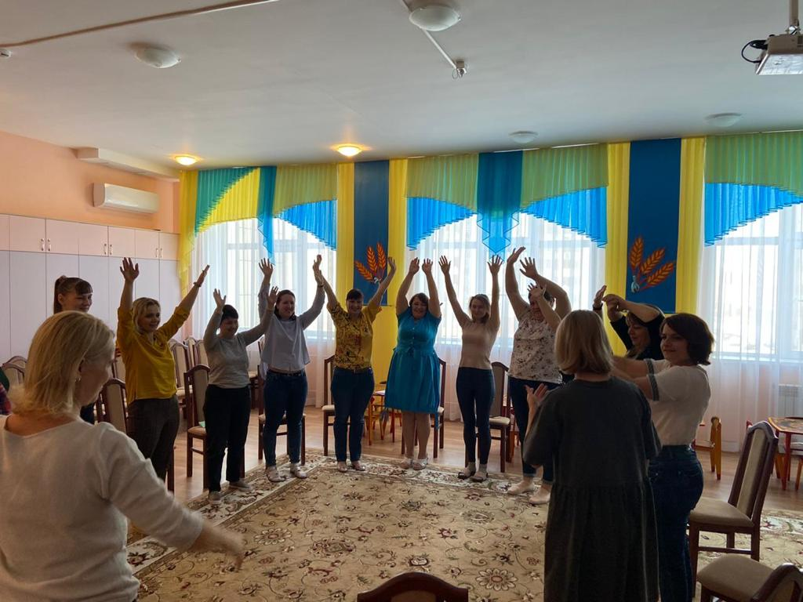

подготовила: педагог-психолог
Приданникова Татьяна Васильевна

Новосибирская область, Новосибирский район, р.п. Краснообск
2021 г.
Пояснительная записка
Наша быстротекущая жизнь заставляет современного человека постоянно испытывать напряжение. А работа педагога, во все времена, отличается повышенной эмоциональной нагрузкой, которая, в совокупности с другими факторами, может привести к синдрому эмоционального выгорания.
Синдром эмоционального выгорания - состояние эмоционального, умственного истощения, физического утомления, возникающее как результат хронического стресса на работе. Развитие данного синдрома характерно в первую очередь для профессий системы «человек-человек», где доминирует оказание помощи людям.
Необходимость сопереживания, сочувствия, нравственная ответственность за жизнь и здоровье вверенных педагогу детей способствуют возникновению неблагоприятных эмоциональных состояний и формированию защитного поведения. Проблема «эмоционального выгорания» имеет социальные последствия, выражающиеся в том, что эмоциональное состояние воспитателя передается другим людям.
Отрицательно окрашенные психологические состояния педагога снижают эффективность воспитания и обучения детей, приводят к блокировке умственной деятельности и ослаблению волевого потенциала ребенка, вследствие повышения невротизации и формировании различных форм эмоционального перенапряжения. Повышают конфликтность во взаимоотношениях с коллегами, родителями воспитанников. Способствуют возникновению и закреплению в характере личности и профессиональных качествах негативных черт. Отрицательно влияют на здоровье самого воспитателя.
Так как выгорание является относительно устойчивым состоянием, приносящим несомненный ущерб профессиональной деятельности специалиста, профилактика данного синдрома является значимым аспектом в системе профилактической работы дошкольного учреждения.
Именно поэтому деятельность педагога-психолога в дошкольном учреждении должна включать в себя психологическое сопровождение педагогов, важной задачей которого является профилактика эмоционального выгорания: создание комплекса мероприятий по усилению регулирующих функций психики, развитию эмоционального самоконтроля и самоуправления, укреплению самообладания.
Профилактика проблемы эмоционального выгорания педагога в условиях детского сада может включать в себя как индивидуальную работу, так и групповые формы.
Данная разработка является частью комплексной работы по профилактике и преодолению синдрома эмоционального выгорания педагогов ДОУ.
Тренинг включает в себя арт-терапевтические техники, музыкотерапию, методы релаксации: ароматерапия, аутогенная тренировка; элементы телесно-ориентированной терапии; рефлексивный тренинг; техники работы с МАК, техники коллажа, техники самопрограммирования, игровые техники.
Целевая группа: педагоги ДОУ.
Цель: Формирование компетенций педагогов в области профилактики и преодоления синдрома эмоционального выгорания
Задачи:
- совершенствование регулирующей функции психики;
- активизация у участников процесса самопознания, с целью оптимизации отношения к себе и своей личности;
- содействие созданию благоприятного психологического климата в коллективе и межличностных отношений с коллегами;
- содействие активизации личностных ресурсных состояний;
- расширение диапазона творческих способностей участников

Ожидаемые результаты: повышение уровня эмоциональной культуры педагогов ДОУ; приобретение навыка саморегуляции и восстановления своего эмоционального состояния; оптимизация психологического климата в коллективе.
Продолжительность тренинга: 6 занятий длительностью 1 час, с частотой встреч 2 раза в месяц.
Методика оценки эффективности тренинга:
- Анкета И. Головатенко;
- Исследование социально-психологического климата;
- Отзывы педагогов.

Структура тренинга
Первый этап – установление положительного социально-психологического климата в группе, способствующего наибольшей эффективности тренинга.
Второй этап – формирование представлений о синдроме эмоционального выгорания.
Третий этап – активизация процесса самопознания и саморефлексии; расширение диапазона творческих способностей участников.
Четвёртый этап – формирование компетентности педагогов в области профилактики синдрома эмоционального выгорания, оптимизация межличностных отношений в коллективе.
Пятый этап – содействие активизации личностных ресурсных состояний педагогов ДОУ, завершение тренинга.

Занятие 1
Цели: создание благоприятных условий для работы, снятие барьеров общения; формирование представлений о синдроме эмоционального выгорания; информирование педагогов о причинах и признаках эмоционального выгорания; первичное освоение приемов самодиагностики и способов самораскрытия, осознание участниками некоторых своих личностных особенностей, развитие творческого потенциала.

В начале занятия ведущий говорит об основных целях и задачах тренинга, о правилах работы группы.
Упражнение№1«Нетрадиционное приветствие»
Участники садятся в круг. Предлагается задуматься о том, что в вас, в вашем характере является самым важным, самым существенным. А теперь попробуйте найти этому краткую форму выражения, можно в стихотворной форме. К примеру: «Лед и пламень», «То, как зверь, она завоет, то заплачет, как дитя», «Тиха, печальна, молчалива...» и т.д.
По очереди участники представляются группе. Сначала назовите свое имя, а затем скажите несколько слов о себе, о своей сути.
Упражнение №2 «Сядь на стул»
Встаньте друг за другом в ровный круг. Держитесь друг за друга, и по команде «Осторожно!» одновременно садитесь на колени того, кто стоит сзади. Получается, что каждый сидит на «живом стуле».
Упражнение № 3 «Знание - сила!»
Обсуждение в группе.
Что вы знаете о синдроме эмоционального выгорания?
Как вы думаете, каковы симптомы эмоционального выгорания?
Какое влияние оказывает этот синдром на человека?
Каждому участнику выдается брошюра, где описаны симптомы эмоционального выгорания. (Приложение 1)
Упражнение № 4 «Образ выгоревшего педагога. Негатив в позитиве»
Инструкция: «Сейчас мы с вами разделимся на мини-группы и разойдемся как можно дальше, чтобы другие участники не слышали ваших творческих замыслов. Деление на группы происходит следующим образом: вытаскиваем билетики с названием группы (педагоги, воспитатели, творческая группа).
У каждой группы будет лист ватмана, на котором нужно изобразить придуманный вами образ выгоревшего педагога. Это может быть человек с некой характерной внешностью, предмет, символизирующий эмоциональное выгорание, все что угодно, но нельзя это описывать словами. Придумайте образ и его название, запишите его на оборотной стороне ватмана. Вам дается на это 10 мин.
Теперь по очереди покажите свои рисунки, авторы молчат и слушают, а другие группы обсуждают. Вопрос: «Что вы видите на рисунке, какие символы используются чтобы выразить эмоциональное страдание»?
А теперь авторы назовите свой рисунок и скажите, каков был ваш изначальный замысел, кого вы рисовали, что хотели сказать рисунком.
Теперь передайте соседней группе по часовой стрелке свой рисунок. Ваша задача – так изменить полученные вами соседский рисунок, чтобы вместо выгорания там было изображено что-то позитивное, можно дописывать фразы. Придумать новое название. Давайте обсудим, как изменился рисунок. Авторы молчат. Какой была идея автора.
Рефлексия: «Вот видите: все можно изменить, даже самую тяжелую ситуацию!».
Упражнение № 5 рефлексия занятия “Подарок”
Участникам тренинга предлагается не пожелать, а что-нибудь подарить каждому участнику (словесно!).
Это может быть звезда на небе, восход солнца, удача, талант и т. п. То есть то, что нельзя положить в карман, но можно унести с собой в себе.

Занятие № 2
Цели: обучение осознанию и пониманию собственных чувств; развитие умения называть и осознавать свои эмоции; знакомство с эффективными способами снятия внутреннего напряжения, приемами саморегуляции; оптимизация межличностных отношений в коллективе.

Упражнение № 1 ««Спутанные цепочки»
Участники встают в круг, закрывают глаза и протягивают перед собой правую руку. Столкнувшись, руки сцепляются. Затем участники вытягивают левые руки и снова ищут себе партнера. Ведущий помогает рукам соединиться и следит за тем, чтобы каждый держал за руки двух людей, а не одного. Участники открывают глаза. Они должны распутаться, не разжимая рук. Чтобы не происходило вывихов рук в суставах, разрешается "проворачивание шарниров" – изменение положения кистей без расцепления рук. В результате возможны такие варианты: либо образуется круг, либо несколько сцепленных колечек из людей, либо несколько независимых кругов или пар.
Упражнение № 2 «Вентиляция чувств»
Что такое чувства и что такое эмоции? Какие чувства и эмоции вы знаете? Обсуждение в группе.
Каждый участник продолжает написанную на листочке фразу, вытягивая ее из мешочка («я люблю…», «меня радует…», «мне грустно, когда…», «я сержусь, когда…», «я чувствую себя неуверенно, когда…», «я чувствую себя смелым когда…», «я горжусь, когда…»)
Каждому участнику выдается памятка «Чувства» (Приложение 2)
Упражнение №3 «Кто быстрее»
Участники делятся на две команды, участники каждой команды должны как можно быстрее выстроиться в шеренгу по росту; затем задание усложняется: участники выстраиваются в шеренгу по цвету глаз – от самого темного к самому светлому. Задание необходимо делать молча.
Упражнение №4 «Лучшее чувство»
Все чувства в нашей жизни важны, и все они нужны.
Участникам раздаются карточки с обозначенными на них чувствами. После подготовки, каждый участник выступает от имени доставшегося ему чувства. Необходимо доказать, что его чувство - самое лучшее. (для чего оно, что дает, от чего спасает или избавляет).
! Важно подвести участников к осознанию того, что негативные чувства также играют важную роль в нашей жизни, негативные чувства тоже нужны, например: вина позволяет понять свою ошибку, страх предупреждает об опасности и т.д.)
Упражнение № 5 «Мусорная корзина»
Участники «избавляются» от негативных эмоций.
Ведущий раздает участникам листочки и ручки, в центр круга ставится мусорная корзина.
Ведущий обращается к участникам с просьбой написать на бумаге те негативные эмоции, которые имеются в настоящий момент у участников (каждый указывает свои эмоции). После этого бумажки рвутся и выбрасываются в мусорную корзину.
В конце упражнения корзина убирается в сторону (но на видное место!).
Упражнение № 6 рефлексия занятия “Круг друзей”
Что нового вы узнали сегодня на занятии?
Что было самым трудным?
А что запомнилось и понравилось больше всего?
Какой опыт, полученный на занятии, вы будете использовать в дальнейшем?
Сегодняшнее занятие давайте закончим общим дружеским рукопожатием. Для этого давайте станем в круг, мысленно пожелаем себе и другим что-нибудь очень позитивное, а затем, соединим наши руки и все вместе одновременно пожмем их.

Занятие № 3
Цели: развитие эмпатических способностей участников группы, раскрытие творческого потенциала; снятие эмоционального и телесного напряжения; овладение навыком саморегуляции; активизация процесса самопознания; содействие активизации личностных ресурсных состояний

Упражнение № 1 «Задай тон»
Современный человек здоровается по многу раз в день, любой разговор обычно начинается с приветствия. Эти первые слова, обращенные к собеседнику - часть нашего имиджа, причем они задают тон всему дальнейшему общению. Попробуем шуточное упражнение: поприветствуем друг друга: удивленно, равнодушно, гневно, с отвращением, со страхом, радостно, грустно и т.д.
Упражнение № 2 «Массаж»
Участники делятся на две команды, встают друг за другом в затылок. Ведущий задает определенный рисунок, который рисуется на спине впереди стоящего участника, участники по цепочке должны передать впереди стоящему участнику тот рисунок, который был задан. В конце сравнивается исходный рисунок с тем, который получился у участников.
Упражнение № 3 «“Я - это”»
Каждый участник на листе бумаги записывает 10 предложений, которые начинаются одинаково “Я – это…”, на это отводится три минуты.
Три из этих предложений, которые, по мнению автора, содержат наиболее важные сведения о нем, помечаются крестиком. Листы не подписываются.
Все листы раскладываются на полу текстом вниз и перемешиваются.
Один за другим участники подходят, берут лист и читают вслух его содержание.
Затем группа пытается выяснить, кто мог бы написать эти предложения. Каждый по очереди обосновывает свое мнение.
После обсуждения и рассмотрения разных вариантов, автор текста должен признать, что это именно его произведение, даже если группа не пришла к правильному ответу.
Упражнение № 4 «“Психогимнастика”
Инструкция: Займите удобное положение на стуле, выпрямите спину. Закройте глаза. Прислушайтесь к звукам (ведущий включает музыку для релаксации).
Сосредоточьтесь на своем дыхании. Воздух сначала заполняет брюшную полость, затем грудную клетку и легкие. Сделайте полный вдох через нос, затем выдох.
Теперь спокойно, без специальных усилий сделайте новый вдох, выдох.
Обратите внимание, какие части вашего тела соприкасаются с поверхностью (стул, пол). В тех частях тела, где поверхность поддерживает вас, ощутите эту поддержку немного сильнее. Вообразите, что стул или пол приподнимается, чтобы поддержать вас.
Расслабьте мышцы, с помощью которых вы сами поддерживаете себя. Теперь сожмите как можно сильнее кулаки. Разожмите и почувствуйте, что ваши руки стали еще расслабленнее. Опять сожмите кулаки, подержите их несколько секунд, а затем разожмите. Почувствуйте, что ваши руки расслабились еще больше.
Такое же упражнение проделайте со всеми мышцами вашего тела, напрягите, подержите напряжение несколько минут и расслабьте.
Напрягите мышцы головы и лица, шеи, расслабьте.
Напрягите мышцы спины, плечи, расслабьте.
Напрягите мышцы рук, расслабьте.
Напрягите мышцы груди и живота, расслабьте.
Напрягите мышцы таза, бедра, расслабьте.
Напрягите мышцы голени и стопы, расслабьте.
Теперь напрягите мышцы всего тела одновременно, постарайтесь сохранить это напряжение 10 секунд. Будьте все это время настолько напряженными и скованными, насколько сможете. Затем позвольте напряжению постепенно уйти, пусть ваше тело обмякнет на стуле. Почувствуйте, как напряжение уходит от головы вниз по вашему телу и «вытекает» через пальцы ног в пол. Мысленно, мягко и медленно продвигайтесь по всем частям тела, при необходимости возвращайтесь к некоторым из них до тех пор, пока не почувствуете, что достигли полного расслабления во всем теле.
Упражнение № 5 рефлексия занятия «Мешочек пожеланий»
Участники вытаскивают позитивные пожелания и зачитывают их. (В ближайшее время Вам особенно повезет! Вас сегодня ожидает сюрприз! И т.д.)

Занятие № 4
Цели: развитие творческой активности, навыка саморефлексии; формирование потребности заботы о себе, развитие навыков самоподдержки, саморегуляции своих эмоциональных состояний; снятие эмоционального и телесного напряжения; оптимизация межличностных отношений в коллективе.

Упражнение № 1 «Это классно!»
Все участники становятся в круг. Каждый участник по очереди говорит продолжение фразы «Жизнь научила меня…», а остальные участники после каждого высказывания выбрасывают вперед руку с выставленным вверх пальцем и произносят «Это классно!».
Упражнение № 2 «Сильная сторона»
Начнем сегодняшний день с игры. Бросая по очереди друг другу этот мяч, будем говорить о безусловных достоинствах, сильных сторонах того, кому бросается мяч. Будем внимательны, чтобы мяч побывал у каждого.
Упражнение№3«Дотроньсядо...»
Ведущий: «Дотроньтесь до желтого!», участники должны быстро найти в комнате или одежде что-то желтое и дотронуться до него. Можно давать задания дотронуться до высокого, низкого, шершавого, мягкого, круглого, бумажного и т.д.. Игра проходит быстро и весело.
Упражнение № 4 «Привычки счастливого человека»
Педагоги в группах составляют коллаж, используя фразы и картинки из старых газет и журналов. Звучит спокойная музыка.
Участникам тренинга раздаются листы бумаги, они делятся на 2 команды. 1 команде предлагается написать, нарисовать виды деятельности, которые приносят им удовольствие на работе, 2 команде предлагается написать, нарисовать виды деятельности, которые приносят им удовольствие вне работы.
По завершению, работы вывешиваются, участники обсуждают работы друг друга.
Упражнение № 5 «Без маски»
Говорят: «Жизнь – театр, а все мы в нем актеры». Актеры всегда носят маски. Все зависит от обстоятельств, какую маску и в какое время надеть, но иногда так хочется сбросить ее и открыть свою душу. Я предлагаю это сделать, на миг снять привычные маски и откровенно закончить фразы, которые написаны на листочках.
(«Я хочу научиться лучше…», «Мне особенно приятно, когда меня…» и т.д.)
Упражнение выполняется по кругу.
Участники делятся эмоциями, которые возникали во время выполнения упражнения.
Рефлексия: действительно, нам очень трудно откровенно говорить о себе. Но мы педагоги и для нашего профессионального роста мы должны учиться понимать себя, не стесняться делиться тем, в чем нуждаемся, в помощи, то есть, быть откровенными друг с другом.
Путь к профессиональному росту, самосовершенствованию педагога лежит через познание себя.

Упражнение № 6 рефлексия занятия «Буду вспоминать»
Предлагаю каждому из Вас закончить фразу: "Когда я буду вспоминать о сегодняшнем дне, то вспомню в первую очередь..."

Занятие № 5
Цели: развитие навыка самоподдержки; формирование установок на выявление позитивных личностных и других качеств, активизация личностных ресурсных состояний; оптимизация межличностных отношений в коллективе, раскрытие творческого потенциала участников

Упражнение № 1«Представление»
Участникам тренинга предлагается продолжить фразу, обращаясь к соседу «Привет, (имя), при первой нашей встрече я даже представить себе не мог, что ты…»
Упражнение № 2 «Найди пару»
Каждому участнику при помощи булавки прикрепляется на спину лист бумаги.
На листе имя сказочного героя или литературного персонажа, имеющего свою пару. Например: Крокодил Гена и Чебурашка, Ильф и Петров и т.д.
Каждый участник должен отыскать свою "вторую половину", опрашивая группу. При этом запрещается задавать прямые вопросы типа: "Что у меня написано на листе?".
Отвечать на вопросы можно только словами "да" и "нет".
Участники расходятся по комнате и беседуют друг с другом.
На упражнение отводится 10-15 минут.
Упражнение № 3 «Я подарю»
Из колоды метафорических ассоциативных карт «Она» или «Персонита» каждый участник выбирает карту, и по кругу отвечает на вопрос «О чем мечтает персонаж этой карты? Какой подарок Вы бы сделали этому персонажу?»
Рефлексия: дорогие участники! Задумайтесь о тех подарках, которые вы сделали персонажу карты. Почувствуете, про вас ли это? О чем может говорить этот подарок?
Таким образом, осознаются потребности человека, то, в чем он сам нуждается, чего ему не хватает.
Упражнение № 4 «Именно сегодня»
Люди часто не получают положительной оценки своего труда со стороны. Это, особенно в ситуациях повышенных нервно-психических нагрузок, - одна из причин увеличения нервозности, раздражения. Поэтому важно поощрять себя самим, хвалить, мысленно говоря: «Молодец!», «Умница», «Здорово получилось!». Это и есть самопрограммирование.
Во многих ситуациях целесообразно «оглянуться назад», вспомнить о своих успехах в аналогичном положении. Прошлые успехи говорят человеку о его возможностях, о скрытых резервах в духовной, интеллектуальной, волевой сферах и вселяют уверенность в своих силах.
Вспомните ситуацию, когда вы справились с аналогичными трудностями.
Сформулируйте текст программы, для усиления эффекта можно использовать слова «именно сегодня». Внимательно посмотрите на получившийся текст, сохраните его и чаще перечитывайте!
Пример текста, который может получиться, представлен в Приложении 3.
Упражнение № 5 рефлексия занятия «Ресурс на ладошке»
Участникам раздаются листочки и ручки. Предлагается обвести контур своей ладони и написать на ней свое имя. Затем передать листок с контуром ладошки другим участникам, и пусть каждый оставит своё короткое пожелание на одном из пальцев ладошки.
Обсуждения в группе:
Что нового вы узнали сегодня на занятии?
Что было самым трудным?
А что запомнилось и понравилось больше всего?
Какой опыт, полученный на занятии, вы будете использовать в дальнейшем?
Занятие №6
Цели: формирование установок на выявление позитивных личностных и других качеств, активизация личностных ресурсных состояний; оптимизация межличностных отношений в коллективе, раскрытие творческого потенциала участников; развитие навыков саморегуляции своих эмоциональных состояний; снятие эмоционального и телесного напряжения;
Упражнение № 1«Приветствие»
Давайте вкладывать в реакцию на то, что с нами происходит, как можно больше положительных эмоций. Не забывайте мечтать, ставить цели, заниматься любимым делом и находить радость и смысл даже в мелочах. Люди, которые до конца сохраняют чувство ожидания лучшего в своей жизни, очень редко разочаровываются. Никогда не поздно учиться быть оптимистом!
Продолжите фразу по кругу, обращаясь ко всем участникам группы: «Привет, сегодня замечательный день потому, что…»
Упражнение№2 «Печатная машинка»
Участники делятся на две команды. Каждому члену команды раздается напечатанная на бумаге буква. Ведущий произносит название чувства, в это время участники упражнения должны как можно быстрее выстроиться в шеренгу в соответствии с теми буквами, из которых состоит заданное слово.
Упражнение № 3 "Удовольствие"
Участникам тренинга раздаются листы бумаги, и предлагается написать 10 видов повседневной деятельности, которые приносят им удовольствие. Затем предлагается проранжировать их по степени удовольствия.
Рефлексия: обратить внимание педагогов на то, что это и есть тот ресурс, который можно использовать как "скорую помощь" для восстановления сил.
Упражнение № 4 «Дыхание на счет 7–11»
Техника саморегуляции. Участники устаиваются удобно, стоя или сидя.
«Дышите очень медленно и глубоко, так, чтобы цикл дыхания занимал около 20 секунд. Возможно, вначале вам будет непросто. Но не нужно напрягаться. Считайте до семи при вдохе и до одиннадцати — при выдохе».
Упражнение № 5 рефлексия занятия «Счастье –это…»
Участникам тренинга предлагается продолжить фразу: «Счастье для меня — это…».
Заполнение участниками анкеты (Приложение 3).
Вручение участникам тренинга памяток (Приложение 4), показ презентации.

Спасибо всем за участие!

Список используемой литературы
- Симакова Н.Б., Югова Н.Л. Диагностические методики, тренинги, игры и упражнения. – Глазов: «Глазовская типография», 2015. – 45с.;
- Разумова Е.Ю. Диагностические и терапевтические возможности работы с коллажами в арттерапии;
- Юманова Н.О. Тренинг для молодых специалистов (Режим доступа: estival.1september.ru/articles/567396/);
- Профилактика синдрома профессионального выгорания педагогов: диагностика, тренинги, упражнения/Авт.-сост. О.И. Бабич. – Волгоград: Учитель, 2009.;
- Психология здоровья: учебник для вузов/Под ред. Г.С. Никифорова. - СПб: Питер, 2003.;
- Федоренко Л.Г. Психологическое здоровье в условиях школы: Психопрофилактика эмоционального напряжения. – СПб., КАРО, 2003.;
- Шепель В.М. Как жить долго и радостно. – М.: АНТИКВА, 2006.;
- Эффективный учитель/Авт.-сост. О.М. Ольшевская. – Минск: Красико-Принт, 2010.;
- Водопьянова, Н. Е. Синдром выгорания: диагностика и профилактика / Н. Е. Водопьянова, Е. С. Старченкова. - СПб: Питер, 2005.;
- Семенова, Е. М. Тренинг эмоциональной устойчивости педагога: учебное пособие / Е. М. Семенова. - М.: Изд-во Инта психотерапии, 2002.

Приложение 1

Основные симптомы синдрома «эмоционального выгорания»
1. Ухудшение отношений с коллегами и родственниками.
2. Нарастающий негативизм по отношению к другим (коллегам, детям….).
3. Утрата чувства юмора, постоянное чувство неудачи, вины.
4. Повышенная раздражительность (дома и на работе).
5. Упорное желание переменить род занятия.
6. То и дело возникающая рассеянность.
7. Нарушение сна.
8. Обостренная восприимчивость к инфекционным заболеваниям.
9. Повышенная утомляемость, чувство усталости на протяжении рабочего дня.

Приложение 2

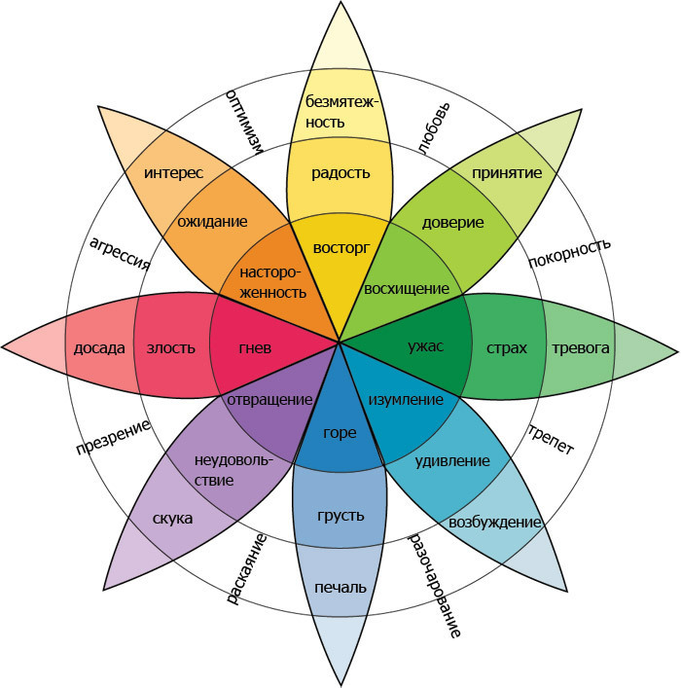

Приложение 3

«Именно сегодня»
Именно сегодня у меня будет спокойный день, и я буду счастлива. Счастье-это внутреннее состояние каждого человека. Счастье не зависит от внешних обстоятельств. Мое счастье заключено внутри меня. Каждый человек счастлив настолько, насколько он хочет быть счастливым.
Именно сегодня я почувствую, что люблю себя. Я буду одобрять свои поступки, оставаться самой собой и не буду критиковать себя.
Именно сегодня я включусь в ту жизнь, которая окружает меня, и не буду пытаться приспособить ее к своим желаниям. Я приму моего ребенка, мою семью, мою работу и обстоятельства моей жизни такими, какими они есть.
Именно сегодня я позабочусь о своем здоровье. Я сделаю зарядку, буду ухаживать за свои телом, избегать вредных для здоровья мыслей и привычек.
Именно сегодня я уделю внимание своему общему развитию. Я займусь полезным делом. Я не буду лениться и заставлю работать свой ум.
Именно сегодня я буду доброжелательна ко всем. Я буду выглядеть как можно лучше, буду любезной и щедрой на похвалы. Я не буду придираться к людям и пытаться их исправить.

Приложение 4

Анкета оценки эффективности тренинга (И. Головатенко)

1. Что Вы ожидали от тренинга?
2. Знали ли Вы, что такое тренинг?
3. Соответствовало ли то, что было на тренинге Вашим ожиданиям?
4. Что Вам понравилось на тренинге?
5. Что Вам не понравилось на тренинге?
6. Произошли ли какие-то изменения с Вами после участия в тренинге?
7. Если поменялось, то, что именно?
8. Кто еще из участников, с Вашей точки зрения поменялся в большей степени?
9. Какие из упражнений тренинга оказали наибольшее влияние на Вас? На группу?
10. Было ли скучно в группе? Когда?
11. Было ли Вам страшно в группе? Когда?
12. Жалеете ли Вы о чем-то, что произошло за время тренинга? О чем?
13. Что из того, что Вы получили в группе, Вы можете использовать уже сейчас?
14. Легче ли Вам стало анализировать особенности поведения окружающих тебя людей?
15. Стали ли Вы лучше понимать себя и других?
16. Нужна ли Вам такая тренинговая группа?
17. Как Вы считаете, нужен ли Вашей группе еще один цикл тренингов?
18. Какие проблемы Вы хотели бы в связи с этим обсудить?
19. За кого в ходе тренинга Вы переживали особенно много?
20. Что Вам хотелось бы пожелать себе? Другим участникам тренинга? Ведущему?
21. Самое важное для Вас событие тренинга. Было ли оно? В чем оно заключалось?

Приложение 5

Рекомендации педагогам по профилактике эмоционального выгорания

1. Определите для себя главные жизненные цели и сосредоточьте усилия на их достижении.
2. Думайте о чем-то хорошем отбрасывайте плохие мысли. Позитивное мышление и оптимизм – это залог здоровья и благополучия.
3.Откажитесь от перфекционизма. Не все вещи, которые стоит делать, стоит делать хорошо. Совершенно не всегда достижимо, а если даже достижимо, то оно не всегда этого стоит.
4. Каждое утро, поднимаясь из кровати, думайте о чем-то хорошем, улыбнитесь, напомните себе, что все будет хорошо, а вы обворожительны и прекрасны, у вас замечательное настроение.
5. Планируйте не только свое рабочее время, но и свой отдых. Устанавливайте приоритеты.
6. Особенное место отводите отдыху и сну. Сон должен быть спокойным, не менее 7-8 часов. Перед сном можно приготовить успокаивающую ванну с аромамаслами.
7. Используйте на протяжении дня короткие паузы (минуты ожидания, вынужденной бездеятельности) для расслабления.
Каждый вечер обязательно становитесь под душ и проговаривая события
прошедшего дня, "смывайте" их, т. к. вода издавна является мощным энергетическим проводником.
8. Не сгущайте тучи! Не делайте из мухи слона!
9. Руководите своими эмоциями!
10. Не пренебрегайте общением! Обсуждайте с близкими вам людьми свои проблемы.
11. Отдыхайте вместе с семьей, близкими друзьями, коллегами.
12. Найдите место для юмора и смеха в вашей жизни. Когда у вас плохое настроение, посмотрите кинокомедию, посетите цирк, почитайте анекдоты.
13. Не забывайте хвалить себя!
14. Улыбайтесь! Даже если не хочется.
15. Находите время для себя: примите расслабляющую ванну, почитайте любимую книгу, сделайте косметические процедуры и тому подобное! Устраивайте для себя небольшие праздники! Если Вы будете выглядеть лучше, то это может заставить Вас и чувствовать себя лучше.
16. Станьте энтузиастом собственной жизни!
17. Предпримите шаги для устранения причин напряжения.
18. Проблемы не нужно переживать, их нужно решать!
19. Умейте отказывать вежливо, но убедительно!
20. Если негативные эмоции захватили вас во время общения, то сделайте паузу, помолчите несколько минут, посчитайте до 10, выйдите из помещения, займитесь другим видом деятельности: переберите бумаги на столе, поговорите со своими коллегами на нейтральные темы, подойдите к окну и посмотрите в него, рассмотрите уличное движение, небо, деревья, порадуйтесь погоде, солнцу.
21. Делайте дни “информационного отдыха” от ТВ и компьютера.
22. Посещайте, выставки, театр, концерты.
23. Наилучшим средством для снятия нервного напряжения являются физические нагрузки – физическая культура и физический труд. Очень полезным также есть расслабляющий массаж. Замечательным средством достижения внутреннего равновесия является йога, дыхательная гимнастика, релаксация.
24. Музыка – это тоже психотерапия.
25. Позаботьтесь о психотерапевтическом влиянии среды, которая вас окружает (цветовая гамма). Хорошо успокаивают нервную систему зеленый, желто-зеленый и зелено-голубой цвета. Хорошо, когда дома стены окрашены в эти цвета, или же достаточно просто посмотреть на любую вещь, какого-то из этих цветов, — и нервное напряжение постепенно уменьшится.
26. Отдыхайте на природе, ведь такой отдых замечательно успокаивает нервную систему и делает человека добрее.
27. Позитивное влияние на нервную систему и настроение имеет и общение с животными.
28. Снять напряжение также поможет смена деятельности, когда позитивные эмоции от приятного занятия вытесняют грусть.
29. Уделяйте надлежащее внимание собственному здоровью!
Прощайте и забывайте. Примите тот факт, что люди вокруг нас и мир, несовершенны.
30.Начинайте восстанавливаться уже сейчас, не откладывайте на потом!

Помните: работа - всего лишь часть жизни!

Оценка эффективности тренинга
По окончании тренинга важно оценить его эффективность. Это значит, что нужно понять, достигнуты ли поставленные цели, провести анализ качества проведения тренинга и определить его практическую ценность - насколько успешно новые знания и навыки применяются на рабочем месте.
Результаты оценки также важны для совершенствования программы тренинга.
Результаты от применения сотрудниками полученных навыков могут стать видны только через несколько месяцев, а общий позитивный настрой от участия в тренинге будет заметен сразу. Поэтому, в первую очередь, оценивается субъективная оценка участниками самого тренинга и тренера. Понравилось или не понравилось, понятно ли тренер объяснял материал, было ли комфортно заниматься в помещении. Эта информация была получена сразу после тренинга в виде анкетирования, письменных и устных отзывов.

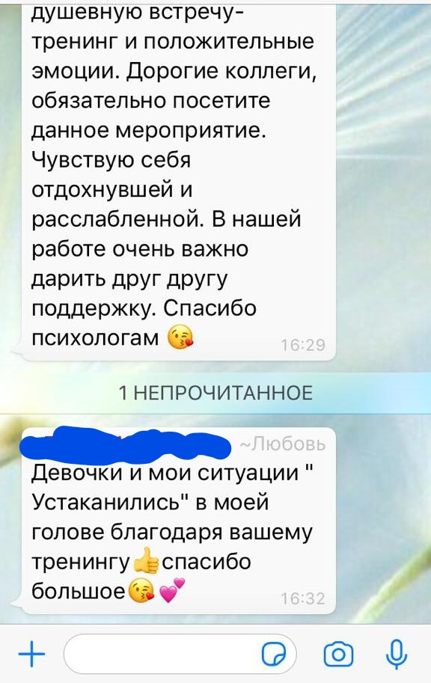
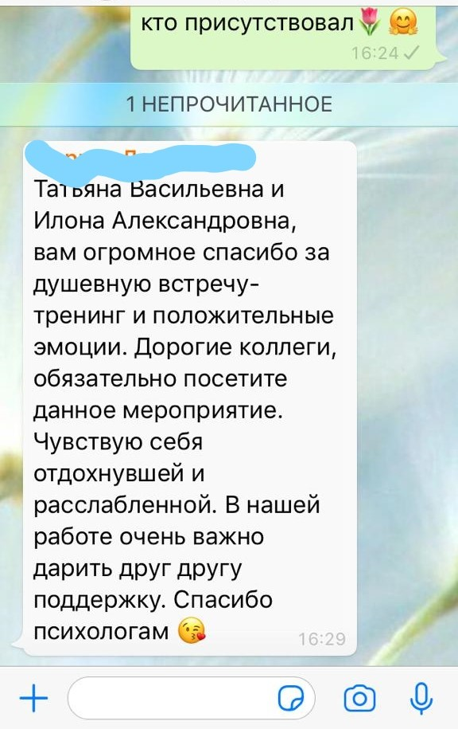

В заполненной педагогами анкете оценивались такие параметры, как уровень организации тренинга, первое впечатление, вызванный интерес, качество содержания, полезность для практической деятельности приобретённых знаний и навыков и т.п. Эта информация также полезна при принятии решения о необходимости дальнейшего обучения тренера.

Мероприятия, проведенные в рамках данного тренинга, имеют высокую результативность, выраженную в повышении уровня эмоциональной культуры педагогов ДОУ, приобретении ими навыков саморегуляции и восстановления своего эмоционального состояния, а также в оптимизации психологического климата в коллективе.
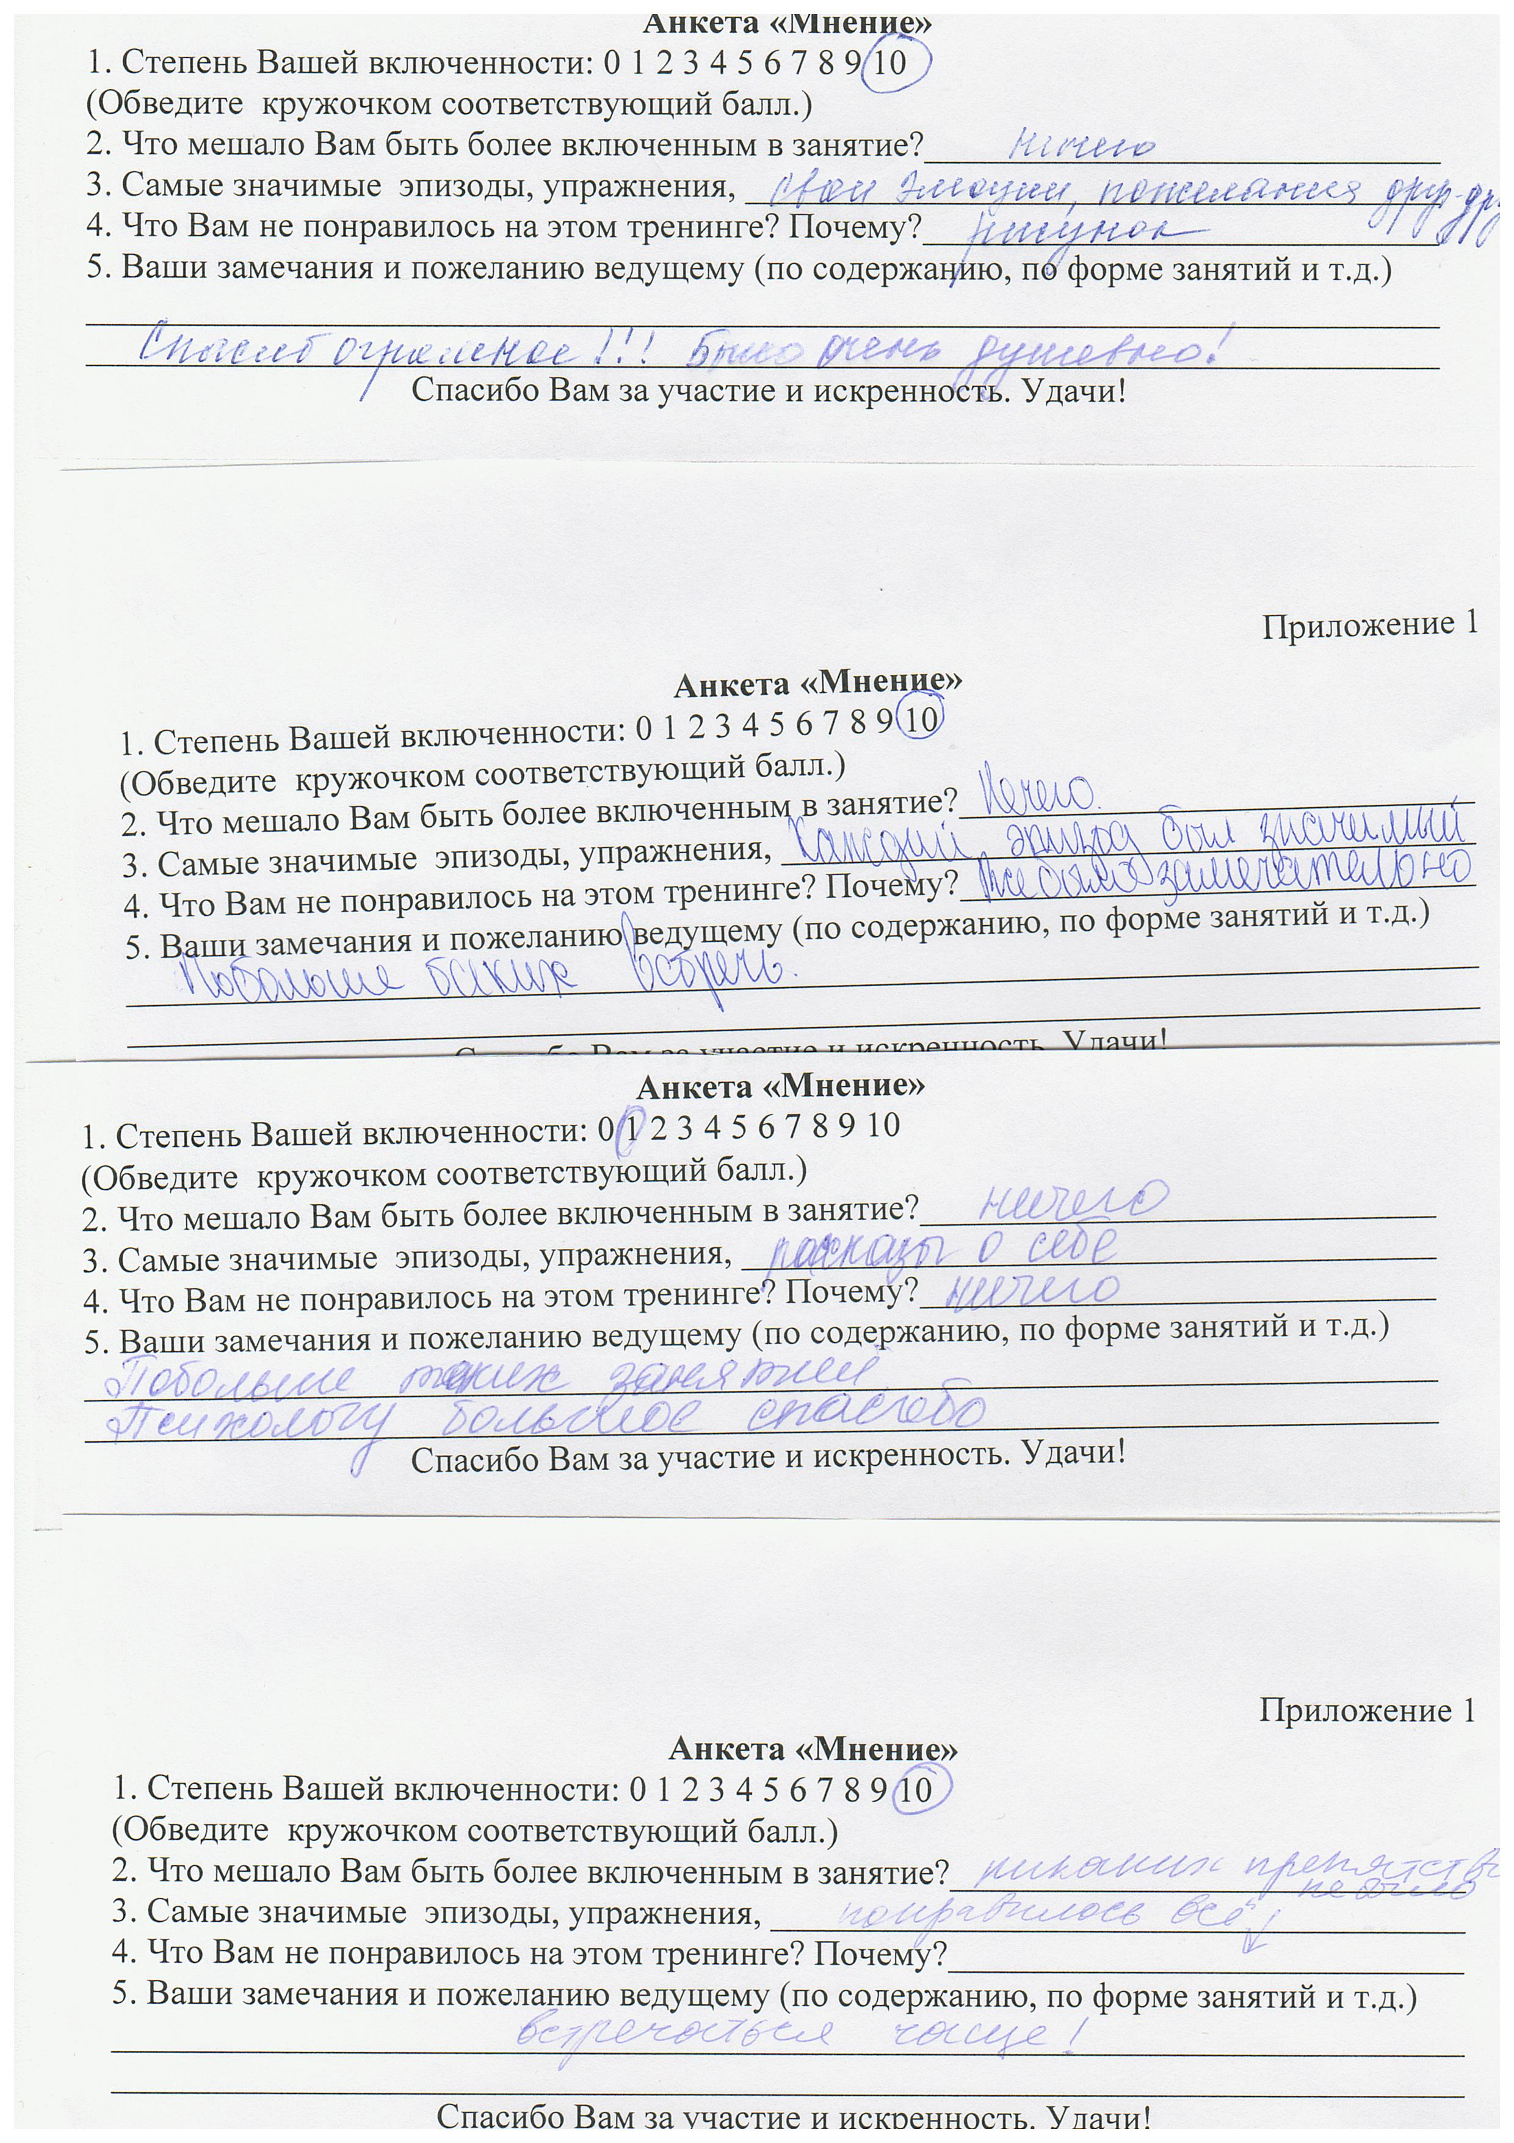
Для достижения устойчивых изменений и долгосрочного стабильного эффекта целесообразно продолжать систематическое и системное проведение тренинговых занятий с педагогами.

